

**IND8211 Ingénierie des systèmes d’information**

**Travail pratique 3 : Base de données**

**Équipe H**

**Professeur**

M. José-Manuel Penelas

**Été 2018 - Groupe 01**

*Rapport réalisé par :*

|  |  |  |
| --- | --- | --- |
| Nom | Prénom | Matricule |
| Cojocariu | Bianca Larisa | 1735852 |
| Ayandé | Alpha | 1730272 |
| Alinasab | Azin | 1810495 |
| Bettache | Heythem Lyes | 1923715 |
| Merci | Badr | 1933479 |
| El Mekkaoui | Hassan | 1923401 |

Département de mathématiques et de génie industriel

**École Polytechnique de Montréal**

18 Juin 2018

# Base de données

| **CLIENT** | | | | |
| --- | --- | --- | --- | --- |
| **Numéro client** | **Nom** | **Prénom** | **Type client** | **Marge crédit** |
| 1 | IMZILANE | HAMZA | PARTICULIER | CHF 15 000,00 |
| 2 | PIERRE | JACK | ENTREPRENEUR | CHF 165 500,00 |
| 3 | NICOLAS | HILTON | CLIENT | CHF 1 600,00 |

| **PRODUIT** | | | | |
| --- | --- | --- | --- | --- |
| **Numéro Produit** | **N_Entrepôt** | **Description** | **Coût unitaire** | **Quantité en stock** |
| 1 | 1 | Disjoncteur | CHF 2,00 | 25 |
| 2 | 2 | Fil_af4 | CHF 2,00 | 650 |
| 3 | 1 | Fil_oi7 | CHF 2,00 | 120 |
| 4 | 1 | Connecteur_tr8 | CHF 2,00 | 16 |
| 5 | 1 | Connecteur_u7 | CHF 2,00 | 45 |
| 6 | 1 | Connecteur_ji8 | CHF 2,00 | 73 |
| 7 | 1 | Fil_ju4X | CHF 2,00 | 2014 |
| 8 | 2 | Fil_ac3 | CHF 2,00 | 2890 |

| **RECU** | | |
| --- | --- | --- |
| **Reçu** | **Facture** | **Date de Reçu** |
| 1 | 1 | 2018-04-02 |
| 2 | 2 | 2018-03-06 |
| 3 | 3 | 2018-10-18 |

| **FACTURATION** | | | | |
| --- | --- | --- | --- | --- |
| **Facture** | **Numéro client** | **Employé ID** | **Numéro Commande** | **Montant** |
| 1 | 1 | 1 | 1 | CHF 670,00 |
| 2 | 2 | 1 | 2 | CHF 428,00 |
| 3 | 3 | 1 | 6 | CHF 6,00 |

| **COMMANDE** | | | | | | | | |
| --- | --- | --- | --- | --- | --- | --- | --- | --- |
| **N_Commande** | **Numéro produit** | **Numéro Client** | **Employé ID** | **Quantité commande** | **Date de commande** | **Date de livraison** | **Facture** | **Reçu** |
| 1 | 1 | 1 | 2 | 15 | 19/01/2017 | 20/01/2017 | 1 | 1 |
| 2 | 5 | 1 | 3 | 160 | 01/06/2017 | 15/06/2017 | 1 | 2 |
| 3 | 6 | 1 | 2 | 145 | 06/05/2017 | 30/05/2017 | 1 | 1 |
| 4 | 8 | 3 | 1 | 3 | 12/12/2017 | 13/12/2017 | 3 | 3 |
| 5 | 3 | 1 | 1 | 15 | 16/12/2017 | 01/01/2017 | 1 | 1 |
| 6 | 1 | 2 | 2 | 46 | 18/01/2018 | 20/01/2018 | 2 | 2 |
| 7 | 2 | 2 | 3 | 79 | 19/01/2018 | 19/02/2018 | 2 | 2 |
| 8 | 3 | 2 | 1 | 89 | 19/03/2018 | 20/03/2018 | 2 | 2 |

| **ENTREPÔT** | | | | |
| --- | --- | --- | --- | --- |
| **N_Entrepôt** | **Adresse** | **Taille** | **Ville** | **Capacité** |
| 1 |  | T1 | Paris | 2500 |
| 2 |  | T1 | Toulous | 6500 |

| **EMPLOYÉ** | | | | | |
| --- | --- | --- | --- | --- | --- |
| **Employé ID** | **Salaire** | **Nom** | **Prénom** | **Fonction** | **Service Dept** |
| 1 | 27200 | HAMDOUN | YASSIN | COMMIS | FACTURATION |
| 2 | 26200 | FABRICE | NICOL | COMMIS | compte client |
| 3 | 15000 | ROKH | ZINEB | COMMIS | commande |
| 4 | 2500 | LAGHZAL | ANAS | COMMIS | MAGASIN |
| 5 | 16230 | AMIKACH | BAY | COMMIS | GESTION STOCK |

# Requêtes de validation

## Requête 1

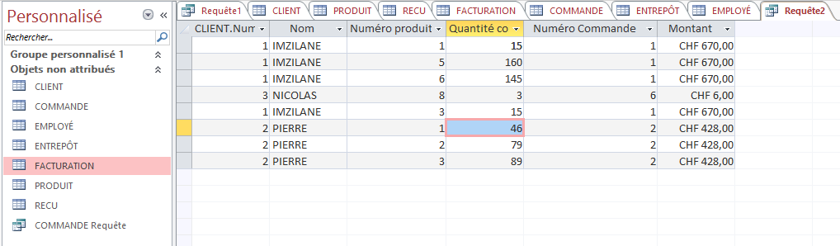

## Requête 2

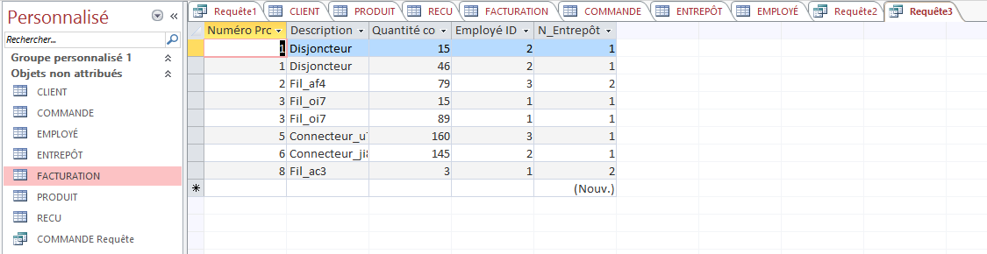

## Requête 3

## 

# Méthode de transformation du diagramme de classes en schéma relationnel de la base de données

À partir du diagramme de classes réalisés dans la deuxième partie du travail pratique nous avons modélisé le schéma relationnel. De ce fait, nous avons suivi le principe de généralisation pour voir s’il y a une possibilité de regrouper l'ensemble des attributs du diagramme de classes, par exemple les classes : EntrepreneurConstruction, clientEntrepreneur.

Particulier sont tous regroupés dans la table clients.

Ensuite nous avons transformé chaque attribut de classe en champ de table, après la création des tables (une table pour chaque classe). Nous avons défini pour chaque table la clé primaire et les clés étrangères.

Après, nous avons défini les relations liant les différentes tables. Dans notre cas nous n’avons trouvé que la relation du type « 1 : infini ». Et nous avons ajouté une clé étrangère dans la table du côté « infini » depuis la table du côté « 1 » afin de les lier.